Prática 6 – Estrutura de Dados - Árvore

1. Desenhe a árvore binária resultante da inserção das entradas abaixo: 7 8 2 5 8 3 5 10 4

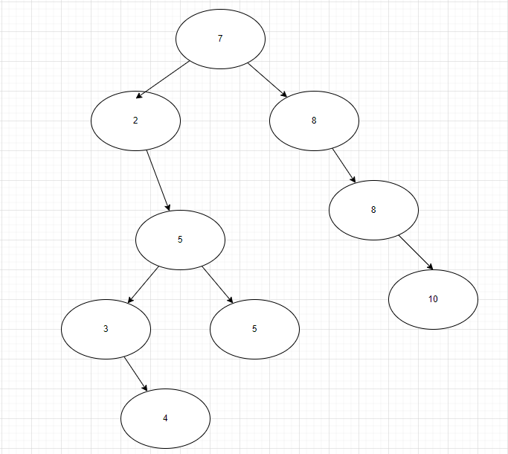

Escreva o caminhamento em pré-ordem, in-ordem e pós-ordem

R:

In ordem:2,3,4,5,5,7,8,8,10

Pré-ordem:7,2,5,3,4,5,8,8,10

Pós-ordem:4,3,5,5,2,10,8,8,7

1. A árvore à esquerda é obtida após a inserção das chaves 7, 10, 5; a segunda árvore é obtida após a inserção das chaves 2, 4 na árvore anterior.

Desenhe a árvore à direita obtida após a inserção das chaves 9, 3, 6 na árvore anterior.

R:

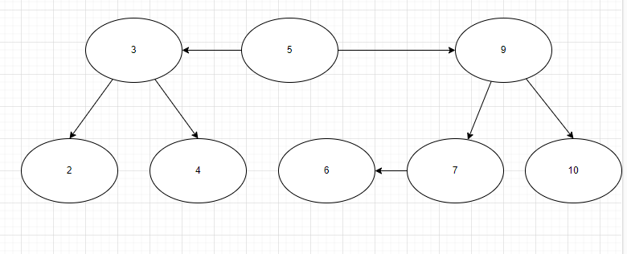

In ordem:2,3,4,5,6,7,9,10

Pré-ordem:5,3,2,4,9,7,6,10

Pós-ordem:2,4,3,6,7,10,9,5

1. Desenha uma árvore SBB resultante da inserção das entradas abaixo: 7 8 2 5 3 10 4 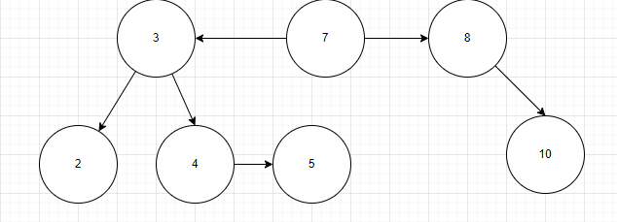
   1. Faça o caminhamento in-ordem, pré-ordem e pós-ordem.

In ordem:2,3,4,5,7,8,10

Pré-ordem:7,3,2,4,5,8,10

Pós-ordem:2,4,5,3,10,8,7

* 1. Exclua o elemento 7 da árvore e refaça o redesenho

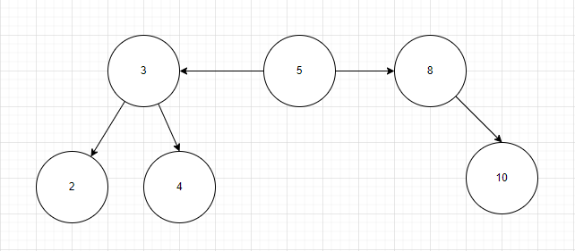

1. Baseado no código disponível no Github ([https://github.com/mihanne/ExemplosEstruturaDados/tree/main/Ex](https://github.com/mihanne/ExemplosEstruturaDados/tree/main/Exemplo_ArvoreBinaria_Simples) [emplo_ArvoreBinaria_Simples](https://github.com/mihanne/ExemplosEstruturaDados/tree/main/Exemplo_ArvoreBinaria_Simples)) implemente a rotina de excluir elementos na Árvore Binária.
2. No código [https://github.com/mihanne/ExemplosEstruturaDados/tree/main/Exe](https://github.com/mihanne/ExemplosEstruturaDados/tree/main/Exemplo_ArvoreBinaria_Simples) [mplo_ArvoreBinaria_Simples](https://github.com/mihanne/ExemplosEstruturaDados/tree/main/Exemplo_ArvoreBinaria_Simples)

Implemente os métodos de pesquisa na árvore binária: in-ordem, pré-ordem e pós-ordem.

LINK: GITHUB https://github.com/BenficaS/EX_EstrutuBinario.git